ОЛИМПИАДНЫЕ ЗАДАНИЯ
8 класс
Часть А
Выберите один верный ответ. За каждое правильно выполненное задание – 1 балл (всего – 25 баллов)

- У головастика лягушки сердце:
- четырехкамерное;
- трёхкамерное;
- двухкамерное;
4) однокамерное.
2. У позвоночных животных диафрагма появляется впервые у:
- амфибий;
- рептилий;
- птиц;
- млекопитающих.
3. Кожно-мускульный мешок впервые в эволюции появился у:
- плоских червей;
- круглых червей;
3) моллюсков;
4) кишечнополостных.
4. Печень отсутствует у:
1) паука-крестовика;
2) майского жука;
3) рака;
4) нет правильного ответа.
5. Из указанных органов иной химический состав в сравнении с остальными имеют:
1) перья страуса;
2) рога оленя;
3) рога коровы;
4) копыта зебры;
5) волосы человека.
6. Кожа играет наиболее существенную роль в дыхании:
1) водных пресмыкающихся;
2) хрящевых и костных рыб;
3) земноводных;
4) млекопитающих.
7. К насекомым не относится:
1) таракан;
2) медведка;
3) скорпион;
4) бражник.
8. В желудке жвачных пища в первую очередь попадает в:
1) книжку;
2) сетку;
3) сычуг;
4) рубец.
9. Укажите название личиночной стадии бычьего цепня:
1) церкарий;
2) глохидий;
3) трохофора;
4) финна.
10. В пищеварительной системе ракообразных отсутствуют: а) зоб; б) слюнные железы; в) печеночные выросты; г) двухкамерный желудок; д) хитиновые зубцы.
1) а, в, г; 2) б, в, д; 3) а, б; 4) г, д.
11. К хвостатым земноводным, обитающим на территории Республики Беларусь относится:
1) ящерица живородящая;
2) тритон обыкновенный;
3) жаба серая;
4) чесночница обыкновенная.
12. Малый круг кровообращения птиц заканчивается в:
- правом предсердии;
- левом желудочке;
- левом предсердии;
4) правом желудочке.
13. Укажите для каких групп животных характерна незамкнутая кровеносная система:
а) кольчатые черви; б) членистоногие; в) моллюски; г) хордовые.
1) а, б; 2) а, в; 3) а, г; 4) б, в; 5) б, г; 6) в, г.
14. Выберите неверное суждение:
- кошачьи – семейство отряда хищных;
- ежи – семейство отряда насекомоядных;
- дельфин – род отряда ластоногие;
4) рысь – вид семейства кошачьи.
15. Плоские черви:
- не имеют кровеносной системы, и клетки тела обеспечиваются питательными веществами и кислородом в результате диффузии;
- имеют замкнутую кровеносную систему;
- имеют незамкнутую кровеносную систему;
4) не нуждаются в кровеносной системе, поскольку не имеют органов.
16. Примитивные лёгкие имеет:
1) латимерия
2) акула;
3) австралийский рогозуб;
4) русский осётр.
17. В начальный отдел тонкой кишки рыб открывается проток:
1) поджелудочной железы;
2) «газовой» железы;
3) слюнных желез;
4) плавательного пузыря.
18. Три животных из списка можно отнести к одной группе. Какое животное лишнее в списке:
1) бычий овод;
2) собачий клещ;
3) лосиная муха;
4) бычий слепень.
19. О родственных связях между кольчатыми червями и моллюсками свидетельствует:
1) наличие целлома;
2) одинаковое строение половой системы;
3) сходное строение пищеварительной системы;
4) происхождение органов выделения;
5) личиночная стадия развития.
20. Церкарием называют личинку:
- ленточного червя;
- пластинчатожаберного моллюска;
- сосальщика;
4) морского червя нереиды.
21. Беззубка отличается от катушки: а) строение нервной системы; б) развитием с метаморфозом; в) расселением на личиночной стадии; г) наружным оплодотворением; д) жаберным дыханием; е) наличием языка с теркой.
1) а, б, в, г ;
2) а, г, д, е;
3) б, в, г, д ;
4) б, в, е.
22. Правильная последовательность усложнения кровеносной системы в процессе эволюции позвоночных животных:
1) жаба – кролик – аллигатор – акула;
2) акула – лягушка – аллигатор – кролик;
3) акула – крокодил – кролик – лягушка;
4) аллигатор – собака – акула – жаба.
23. Мозг земноводных снабжается кислородом лучше, чем остальные органы и ткани, за счет того, что:
1) сама мозговая ткань с помощью имеющихся в ней ферментов активно поглощает из крови кислород;
2) в мозг ведут кровеносные сосуды, берущие начало от желудочка сердца, которые открываются в том месте, куда впрыскивается богатая кислородом кровь из левого предсердия;
3) поступающая в мозг кровь попадает в особую капиллярную систему, которая облегчает извлечение кислорода из крови;
4) стенки сосудов мозга (за счет имеющихся в них мышечных волокон) пульсируют, увеличивая скорость кровотока, что способствует более эффективному поступлению кислорода в мозговую ткань.
24. Какая из следующих характеристик общая для пресмыкающихся, птиц и млекопитающих:
1) наличие зубов;
2) наличие диафрагмы;
3) артериальная кровь в сердце полностью отделена от венозной;
4) тазовые почки.
25. Расположите типы нервных систем животных в порядке их эволюционного возникновения: а) брюшная нервная цепочка; б) диффузная нервная система; в) нервная система стволового типа; г) нервная трубка.
1) а → б → в →г;
2) б → а → в →г;
3) б → в→ г →а;
4) б → в → а →г.

Часть Б

1. Вставьте пропущенное слово: «У паука – крестовика … тип развития».

2. Установите соответствие между особенностями строения животных и группами, к которым их относят в зависимости от вида потребляемой пищи. Например, А – 1,2…; Б – 3,4…

ОСОБЕННОСТИ СТРОЕНИЯ | ГРУППЫ ЖИВОТНЫХ
1 - хорошо развиты клыки  2 - клыки отсутствуют  3 - слепая кишка короткая или редуцирована  4 - желудок имеет несколько отделов  5 - кишечник во много раз длиннее тела  6 - однокамерный железистый желудок | А – растительноядные  Б – хищники
За каждую правильную позицию – 0,5 балла

3. Кровь из лёгких птиц, чтобы доставить кислород от лёгких к головному мозгу, последовательно должна пройти: а) лёгочные вены; б) лёгочные артерии; в) правое предсердие; г) левое предсердие; д) правый желудочек; е) левый желудочек; ж) правую дугу аорты.
1) а – г – е – ж;
2) а – г – е – в – д ;
3) б – в – д – ж ;
4) б – в – д - г – е .

4. Соотнесите факты. Например, А – 1,2…; Б – 3 …
Рыбы | Продукты белкового обмена
А. Морские  Б. Пресноводные | 1. Аммиак  2. Вода и кислород  3. Мочевина  4. Вода и углекислый газ
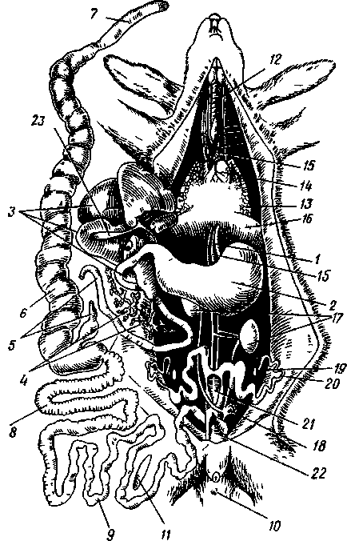
За каждую правильную позицию – 0,5 балла

5. Какая кишка на рисунке изображена под номером 7?

6. Закончите фразу: «Развитие из неоплодотворенного яйца называется …».

7. Расположите органы (структуры) позвоночных животных в порядке их эволюционного возникновения:
а) большие полушария мозга; б) мальпигиевы сосуды; в) кровеносные сосуды; г) кожно-мускульный мешок; д) фасеточные глаза.
1) б – в – г – д – а ;
2) г – в – д – б – а;
3) г – б – д – в – а;
4) д – г – в – б – а .

8. Гнездовой (I) и выводковый (II) типы развития птенцов характерны для:
а) тетерева ; б) страуса; в) голубя; г) дрофы; д) жаворонка; е) сороки.
1) I – а, в, г, е ; II – б, д.
2) I – в, д, е ; II – а, б, г;
3) I – в, г, д ; II – а, б, е;
4) I – д, е ; II – а, б, в, г.

9. Закончите фразу: «Восстановление утраченных частей тела за счёт промежуточных клеток у гидры называется ….».

10. Установите последовательность движения воздуха птиц при выходе во время полёта: а) воздушные мешки; б) носовая полость; в) лёгкие; г) бронхи; д) трахея; е) гортань.
1) а – в – г – д – е – б;
2) а – г – в – е – д – б;
3) а – д – в – г –е – б;
4) в – г – а – д – е – б.

